„A może Jazz” w Rewalu – do zobaczenia za rok!
W czwartek (28.07) późnym wieczorem w Rewalu zabrzmiały ostatnie dźwięki festiwalu „A może Jazz”.

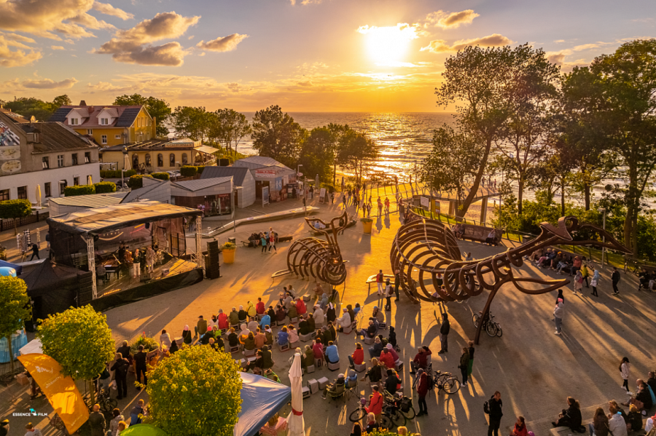
W czwartek (28.07) późnym wieczorem w Rewalu zabrzmiały ostatnie dźwięki festiwalu „A może Jazz”. Muzyka jazzowa - i to w najlepszym wydaniu – władała popularnym nadmorskim kurortem przez cztery dni.
Żegnając się z festiwalową publicznością wójt gminy Konstanty Tomasz Oświęcimski zaprosił na przyszły rok – „Z frekwencji, atmosfery i żywiołowego przyjęcia widzę, że nasz pomysł był strzałem w dziesiątkę. Słuchając koncertów rozmawiam też z turystami oraz mieszkańcami miasta i muszę powiedzieć, że usłyszałem dużo ciepłych słów i komplementów. Do zobaczenia za rok!”
Na scenie wystąpiło 12 zespołów, czyli razem… 31 muzyków. I nie liczymy tu 17 osobowej ekipy perkusyjnej Bateria de Samba Bloco Pomerania! Na scenie zaprezentowała się śmietanka polskich jazzmanów: Włodzimierz Nahorny, supergrupa Tribute to Miles Orchestra (m.in. Mariusz „Fazi” Mielczarek, Wojciech Konikiewicz, Janusz Yanina Iwański, Marek Surzyn), Cosmic Silence (Leszek Żądło i Joachim Mencel), Trio Wojciecha Gogolewskiego, projekt Marek Kądziela Jazz Ensemble, Quintet Moon Ship, ZK Collaboration, Mikołaj Kaniewski Quartet, New Bone, Trio Pospieszalski / Mucha / Janicki oraz Mateusz Pospieszalski z Kwintetem „Tralala”. Festiwalowa publiczność bawiła się przy łącznie prawie 16 godzinach znakomitego jazzu! Dodajmy, że widzowie i muzycy wypili morze oficjalnej festiwalowej kawy i morze festiwalowego wina.
Na inaugurację festiwalu odbyła się sympatyczna uroczystość. Organizatorzy postanowili bowiem, że na festiwalu co roku wręczana będzie nagroda „Wieloryba Jazzu”. Wójt Konstanty Tomasz Oświęcimski wręczył statuetkę pierwszemu laureatowi - Włodzimierzowi Nahornemu. Ten znakomity pianista, saksofonista, flecista, kompozytor i aranżer muzyki nie tylko jazzowej, ale również rozrywkowej, teatralnej i filmowej został uhonorowany za całokształt twórczości.
„Miło jest inaugurować dobre tradycje, a każdy nowy festiwal i nowa nagroda to początek takiej tradycji. Miło też być pierwszym muzykiem, który może powiedzieć o sobie, że jest Wielorybem Jazzu. Ta niewątpliwie oryginalna nagroda będzie miała u mnie dobre towarzystwo: choćby Złotego Guzika, Koryfeusza Muzyki czy Gwiazdę Helikonu” powiedział Włodzimierz Nahorny odbierając statuetkę. Po uroczystości Mistrz podarował rewalskiej publiczności recital fortepianowy. Przy pierwszych nutach… odezwały się gromy i z nieba lunął deszcz. Nie przeszkodził on jednak Nahornemu kontynuować, a publiczności do końca wysłuchać znakomitego koncertu.
Pogoda niestety nie rozpieszczała widzów i organizatorów – taki urok plenerowych festiwali. Przez dwa pierwsze dni padało i wiał mocny wiatr. Wszystkie koncerty się jednak odbyły, a publiczność zauroczona jazzem naprawdę tłumnie towarzyszyła muzykom do ostatniej nuty. Dopiero w środę się wypogodziło i dwom ostatnim dniom festiwalu „A może Jazz” towarzyszyła już wręcz idealna aura. Ostatecznie moc jazzu okazała się większa od kapryśnej pogody!
Organizatorzy: Gmina Rewal, Agencja Artystyczna Acoustic, Fundacja Zatrzymać Czas
Dofinansowanie: Urząd Marszałkowski Województwa Zachodniopomorskiego, Związek Artystów Wykonawców STOART
Dofinansowano także ze środków Ministerstwa Kultury i Dziedzictwa Narodowego pochodzących z Funduszu Promocji Kultury – państwowego funduszu celowego, w ramach programu „Muzyka”, realizowanego przez Narodowy Instytut Muzyki i Tańca.
Foto z drona: Marek Krzak / Essence Film (https://essencefilm.pl)
Foto z koncertów: Mateusz Zelnik (https://zelnikfoto.pl)

Informacja prasowa w dokumencie PDF >> TUTAJ oraz Word >> TUTAJ
Logo festiwalu >> TUTAJ

